# Vzorové riešenie 3. zadania

SYNTÉZA SEKVENČNÝCH LOGICKÝCH OBVODOV

Navrhnite synchrónny sekvenčný obvod so vstupom x a výstupom y s nasledujúcim správaním: na výstupe Y bude 1 vždy vtedy, ak sa (zo začiatočného stavu) vo vstupnej postupnosti vyskytne postupnosť 10101 (postupnosti sa môžu prekrývať, v tomto prípade 1010101 je možné chápať ako dve postupnosti).Vlastné riešenie overte progr. prostriedkami ESPRESSO a LogiSim (príp. LOG alebo FitBoard).

Úlohy:

1. V pamäťovej časti použite minimálny počet preklápacích obvodov JK-PO.
2. Navrhnuté B-funkcie v tvare MDNF overte programom pre ESPRESSO. Pri návrhu B-funkcií klaďte dôraz na skupinovú minimalizáciu funkcií.
3. Optimálne riešenie (treba zhodnotiť, ktoré riešenie je lepšie a prečo) vytvorte obvod s členmi NAND (výhradne NAND, t.j. ani žiadne NOT).
4. Výslednú schému nakreslite v simulátore LogiSim (príp. LOG alebo FitBoard) a overte simuláciou.
5. Riešenie vyhodnoťte (zhodnotenie zadania, postup riešenia, vyjadrenie sa k počtu logických členov).

## Zadaná postupnosť: 101110

### Prechodový graf typu Mealy

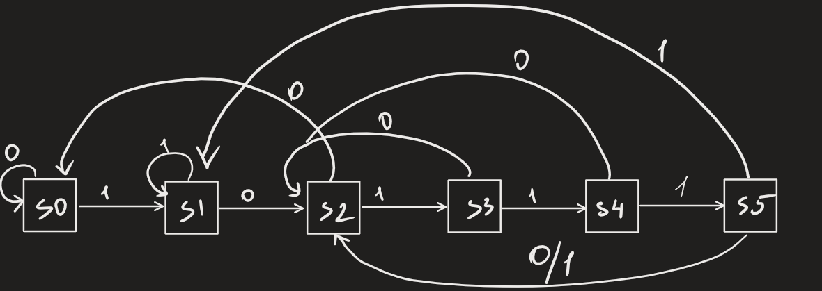

### Kódovanie stavov

### Budiace funkcie pre D preklápacie obvody (D-PO) a výstupná funkcia

* D1, D2, D3

### Espresso

Vstup Vystup

|  |  |
| --- | --- |
| 1. # prevodník z 2z5 do BCD...+3 2. .i 4 3. .o 3 4. .ilb x z1 z2 z3 5. .ob D1 D2 D3 6. .type fr 7. .p 10 8. 0000 000 9. 0001 010 10. 0010 000 11. 0011 010 12. 0100 010 13. 0101 010 14. 1000 001 15. 1001 001 16. 1010 011 17. 1011 100 18. 1100 101 19. 1101 001 20. .e | 1. # prevodník z 2z5 do BCD...+3 2. D1 = (x&z1&!z3) | (x&z2&z3); 4. D2 = (!x&z3) | (!x&z1) | (x&z2&!z3); 6. D3 = (x&!z2) | (x&z2&!z3); |

### Budiace funkcie pre JK preklápacie obvody (JK-PO)

Prepis na NAND s využitím Shefferovej operácie

$$J1=\left(X↑Z2↑Z3\right)↑\left(X↑Z2↑Z3\right) \\ K1=\left[Z1↑\left(X↑\right)↑\left(Z3↑\right)\right]↑\left[Z1↑Z3\right] \\ J2=\left[Z1↑\left(X↑\right)↑\left(Z3↑\right)\right]↑\left[\left(X↑\right)↑Z3\right] \\ K2=\left[Z2↑\left(Z3↑\right)↑\left(X↑\right)\right]↑\left[X↑Z2↑Z3\right] \\ J3=\left[X↑\left(Z3↑\right)\right]↑\left[X↑\left(Z3↑\right)\right] \\ K3=[(X↑)↑Z3]↑[(X↑)↑Z3]$$

### Schéma

### Zhodnotenie

Nakoniec sme vytvorili synchrónny sekvenčný diagram nakreslením grafu, ktorý znázorňuje postupnosť rozhodovania o vstupe, zakódovali sme ho do tabuľky a odvodili funkcie D. Porovnali sme našu odpoveď s výstupom z programu Espresso, ktorý sa ukázal ako identický, s výnimkou umiestnenia premenných.

Funkcie sme transplantovali do tvaru JK (JK-PO) a prepísali do NAND. Potom sme vytvorený obvod rozladili pomocou hodín s frekvenciou 1 Hz.